ANANDA M80

Gebruiksaanwijzing

Fietsaandrijfsysteem

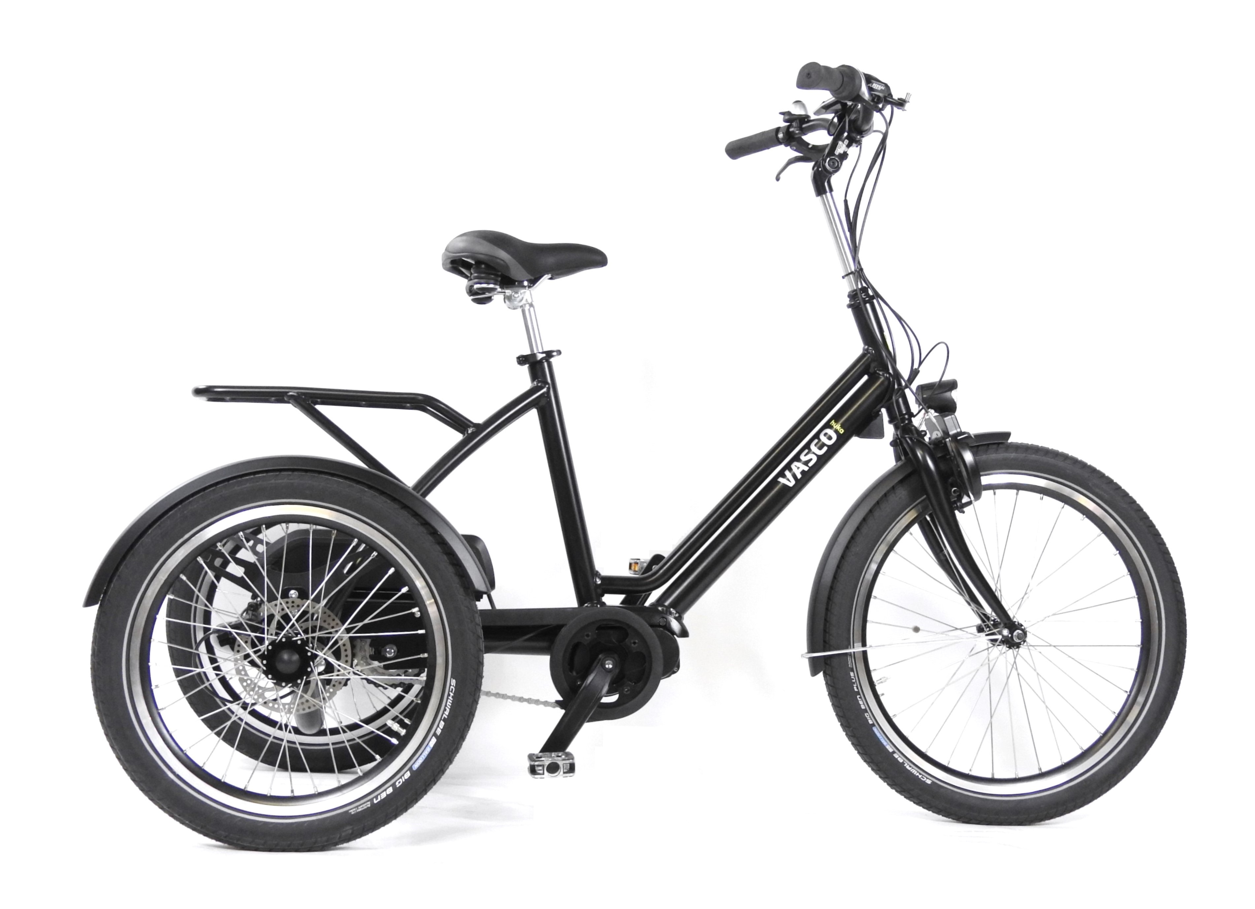

Het Ananda M80 Fietsaandrijfsysteem

Inhoudsopgave

1 Opmerkingen vooraf over de veiligheidsinstructies .................................................... 3
1.1 Gebruikte symbolen ................................................................................................. 4
2 Veiligheidsinstructies …............................................................................................................. 5
2.1 Beoogd gebruik …....................................................................................................... 6
2.2 Gevaren voor speciale gebruikersgroepen .................................................... 6
2.3 Rijbewijs, toelating openbare weg, verzekering ........................................... 6
3 Onderdelen van het Ananda M80 aandrijfsysteem........................................................ 7
4 Accu ……………………........................................................................................................................ 8
4.1 Lithium-ion-accu ......................................................................................................... 8
4.2 Het opladen van de accu ........................................................................................ 9
4.3 De accu op de bagagedrager bevestigen en aansluiten ........................... 11
5 Het rijden …………........................................................................................................................ 12
5.1 Aanwijzingen voor het rijden .............................................................................. 12
5.2 Voorafgaand aan iedere rit ................................................................................... 13
5.3 Display en bediening ............................................................................................... 13
5.3.1 Aanzetten ................................................................................................... 14
5.3.2 Uitschakelen ............................................................................................. 14
5.3.3 Meeloopfunctie ....................................................................................... 14
5.3.4 Aandrijvingsniveaus of terugkoppelniveau instellen …......... 15
5.3.5 Batterij-indicator .................................................................................... 15
5.3.6 Functies ...................................................................................................... 15
5.3.7 Wissen van de tellerstanden ............................................................. 16
5.3.9 Inschakelen fietsverlichting ............................................................... 16
6 Onderhoud, schoonmaken en reparaties .......................................................................... 17
6.1 Onderhoud ................................................................................................................... 17
6.2 Schoonmaken ............................................................................................................. 17
6.3 Reparaties .................................................................................................................... 18
7 Recycling ......................................................................................................................................... 18
8 Vervoer met de auto .................................................................................................................. 18
9 Garantie en beperking van aansprakelijkheid ............................................................... 19
10 Technische gegevens .............................................................................................................. 19

Het Ananda M80 Fietsondersteuningssysteem

Gefeliciteerd met uw aankoop! U heeft besloten om een fiets te kopen met het Ananda M80 elektrische aandrijfsysteem. Hartelijk dank dat u gekozen heeft voor dit product. Het is een zorgvuldig uitgedacht en ontworpen product dat wordt gekenmerkt door uitstekende prestaties, bedieningsgemak, gebruikscomfort en een grote betrouwbaarheid. Wij wensen u veel plezier en veel fijne tochten op uw elektrisch aangedreven fiets en danken u voor uw vertrouwen.
Wij raden u aan om deze instructies volledig en in alle rust door te lezen en in u op te nemen, zodat u straks volledig kunt profiteren van de voordelen die het product biedt.
De fabrikant behoudt zich het recht voor om veranderingen in het ontwerp of de uitvoering door te voeren die leiden tot technische verbeteringen van het product.
Het zonder toestemming herdrukken, kopiëren of vertalen van dit document, geheel of gedeeltelijk, is uitdrukkelijk verboden. Alle rechten die vallen onder de wet op het auteursrecht blijven uitdrukkelijk aan ons voorbehouden.

1 Opmerkingen vooraf over de veiligheidsinstructies

1.1 Gebruikte symbolen

Belangrijke informatie met betrekking tot uw veiligheid is aangegeven met speciale symbolen. Zorg er altijd voor dat u zich aan de aanwijzingen houdt om verwondingen en schade aan het product te voorkomen.

WAARSCHUWING:
Gevaar voor uw gezondheid en mogelijke risico’s van lichamelijk letsel.

LET OP:
Indicatie van mogelijke schade aan het product.

LET OP:
Algemene informatie met betrekking tot het veilig gebruik en technische kenmerken.

Info:
Tips en speciale informatie.

2 Veiligheidsinstructies

Leest u deze instructies eerst volledig goed door, voordat u het product gaat gebruiken! Bewaar deze gebruiksaanwijzing goed! Als het product wordt doorgegeven aan derden, zorg dan ook dat de gebruiksaanwijzing wordt meegegeven.
Het niet opvolgen van de instructies uit deze gebruiksaanwijzing kan leiden tot persoonlijk letsel of tot schade aan de apparatuur. De fabrikant is niet aansprakelijk voor schade als gevolg van het niet naleven van de instructies.

Risico van breuk van dragende onderdelen
Een beschadigde motor kan leiden tot breuk van dragende onderdelen!
Gevolg kan zijn dat u valt!
- De fiets niet meer gebruiken voor ritten; de beschadigde motor direct vervangen.
Een verkeerd gemonteerde motor kan leiden tot het scheuren of breken van het frame!
Gevolg kan zijn dat u valt!
- Bij montage van de motor de moeren goed vastdraaien volgens het opgegeven aandraaimoment.
Gevaar voor storingen of brand
Beschadigde elektrische onderdelen en kabels kunnen kortsluiting veroorzaken. In het ergste geval is een mogelijk gevolg hiervan dat de installatie in brand vliegt.
- Beschadigde elektrische onderdelen en kabels moeten direct vervangen worden.

Gevaar door onvoorziene motoractiviteit en draaiende onderdelen
De motor kan bij het uitvoeren van werkzaamheden aan de fiets mogelijk plotseling opstarten, als het aandrijfsysteem ingeschakeld blijft. Hierdoor kunnen kledingstukken in draaiende onderdelen van de aandrijving getrokken worden. Dit kan leiden tot letsel.
- Voorafgaand aan alle werkzaamheden aan de fiets de accu loskoppelen.
- Bij starten na montage of reparatie het rijwiel zodanig opstellen dat de achterwielen vrij kan ronddraaien. Pas daarna de accu terugplaatsen en testen of de aandrijving goed werkt.

In Nederland is het voor het rijden op een motor aangedreven fiets niet verplicht om een helm te dragen. Toch willen wij sterk aanraden om - voor een grotere persoonlijke veiligheid bij het gebruik van een motor aangedreven fiets - een goede fietshelm te dragen!

2.1 Beoogd gebruik
Het Ananda M80 aandrijfsysteem dient als middenmotor aandrijving waarmee fietsen worden omgevormd tot elektrische fietsen.
Daarvoor dient echter mogelijk een goedkeuring door de fabrikant van de aandrijving verkregen te worden.
Bij gebruik van de aandrijving in voertuigen gelden de plaatselijke en nationale wettelijke voorschriften, vergunningen en verzekeringen.

Onder ‘Niet bedoeld voor gebruik’ wordt met name gerekend:
- combineren met niet-goedgekeurde onderdelen
- onjuiste of niet-toegestane wijzigingen aan de onderdelen
- overbelasting van het aandrijfsysteem, zoals bijvoorbeeld wielrennen of met grof geweld blokkeren van de draaiende aandrijving, bijv. bij het rijden tegen hindernissen

2.2 Gevaren voor speciale gebruikersgroepen
- In Duitsland is het voor kinderen jonger dan 15 jaar verboden om op een elektrische fiets te rijden op de openbare weg.
- Het rijwiel moet buiten bereik gehouden worden van kinderen en mensen die de gevaren ervan niet kunnen inschatten.
- Fietsen met elektrische aandrijving werken anders dan fietsen zonder elektrische aandrijving. Wij raden daarom aan om, voordat u zich met een aangedreven fiets in het verkeer begeeft, eerst voldoende te oefenen op andere plaatsen dan de openbare weg.

2.3 Toestemming gebruik, toelating openbare weg, verzekering
Bij gebruik van een elektrische fiets moet rekening worden gehouden met de geldende voorschriften.
In Nederland zijn dit:
        - De verkeersregels (RVV 1990)
        - Toelating tot de weg (Wegenverkeerswet)
        - Een elektrische fiets geldt als een gewone fiets. Rijbewijs, kenteken, verzekering of helm zijn niet verplicht.
De eigenaar van het voertuig is verplicht om te informeren naar de wettelijke bepalingen en deze toe te passen en na te leven.

3 Onderdelen van het Ananda M80 aandrijfsysteem
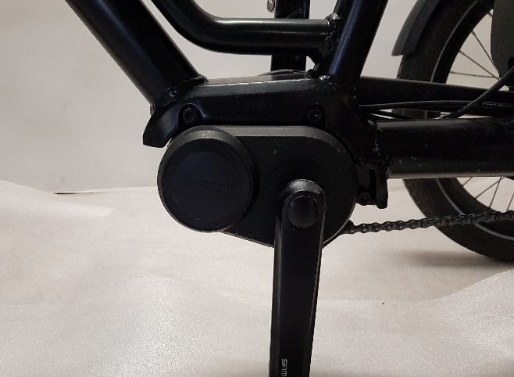
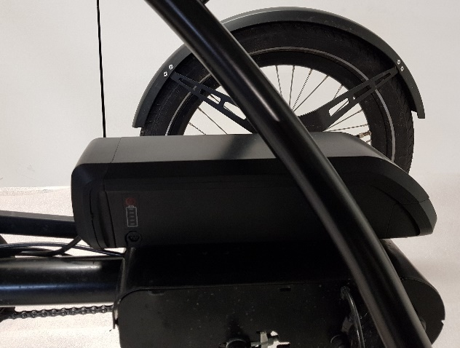

Motor in het frame Accupakket
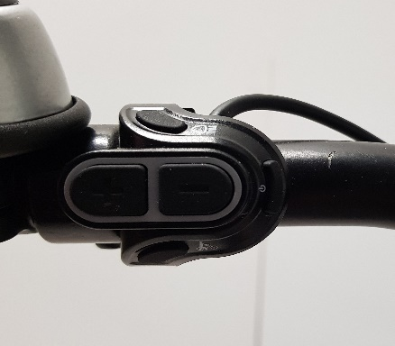
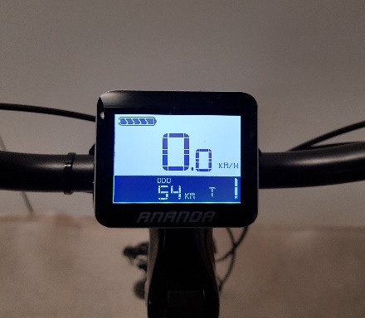

Display op het stuur Bediening op het stuur

Motor
De borstelloze elektrische motor is de krachtbron van het Ananda M80 aandrijfsysteem. Het model biedt zowel een krachtige aandrijving bij continu gebruik, alsook aanzienlijke extra kracht op piekmomenten, zoals bij het wegrijden. Mechanische verlies is te verwaarlozen, aangezien de motor zonder versnelling is uitgevoerd.
Accu en oplader
De lithium-ion-accumulator – de accu - is de energiebron van het Ananda M80 aandrijfsysteem. De hoge capaciteit van dit type accu’s zorgt voor maximale prestaties en een groot bereik.
Deze accu’s hebben geen last van ‘memory effect’, wat wil zeggen dat deze op elk gewenst moment zonder problemen opgeladen kunnen worden. Een geschikte oplader om de accu via het stroomnet op te laden hoort tot de basisuitrusting van het systeem.
Aansturing
De elektronische aansturing is verwerkt in de motorbehuizing en is in feite het hart van het Ananda M80 aandrijfsysteem. Deze dient alle signalen te analyseren en, rekening houdend met de ingestelde waarden, de motor aan te sturen, zodat de overeenkomstige kracht wordt opgewekt. De behuizing beschermt de aansturing tegen vocht, schokken en andere soortgelijke invloeden.
Display
Het display is, samen met de bediening, het controlecentrum van het Ananda M80 aandrijfsysteem. De gebruiker stelt hier de mate van aandrijving of reserveopbouw naar wens in. Ook stelt hij hier alle andere instellingen in.
Daarnaast krijgt de gebruiker hier ook alle noodzakelijke informatie over de operationele toestand van het systeem, zoals afstand en bereik (actieradius).

Info:
Noteert u zorgvuldig het serienummer van de fiets met Ananda M80. Het serienummer is een uniek, individueel nummer, dat hoort bij de fiets. Met dit nummer kan de apparatuur zonder twijfel worden geïdentificeerd (bijv. bij aanvragen bij de dealer).

4 Accu

4.1 Lithium-ion-accu

Dit soort accu’s is heel licht van gewicht maar heeft tegelijk een zeer hoge laadcapaciteit. Daarom zijn ze zeer compact en kunnen ze eenvoudig op de fiets gemonteerd worden.
Lithium-ion-accu’s mogen uitsluitend met een speciale oplader geladen worden! Door de accu op de juiste manier te laden en deze te beschermen tegen volledig ontladen en oververhitting, draagt u substantieel bij aan een langere levensduur. Daarom is een geschikte oplaadregelaar, die met al deze eisen rekening houdt, ook reeds opgenomen in de meegeleverde oplader. Deze zorgt voor een optimale en veilige werking. Voor het opladen van de accu mag dan ook uitsluitend meegeleverde lader gebruikt worden.
Gevaar voor vuur of brand
Het op een onjuiste manier opladen van de lithium-ion-accu kan leiden tot oververhitting van de accu of de oplader. Mogelijk gevolg hiervan kan het ontstaan van vuur of brand zijn!
Voor het opladen van de accu mag alleen de meegeleverde oplader gebruikt worden. De lader is alleen bedoeld voor binnenshuis gebruik.
Voorafgaand aan het inpluggen van de oplader in het stopcontact moet absoluut gecontroleerd worden of de voedingsspanning van de lader overeenkomt met de netspanning. De voedingsspanning van de oplader staat aangegeven op het typeplaatje op de achterzijde van het apparaat.
De lithium-ion-accu alleen opladen in een droge en niet-vuurgevaarlijke omgeving.
Mechanische beschadigingen van de lithium-ion-accu of de oplader kunnen leiden tot storingen en kortsluiting. Mogelijke gevolgen hiervan zijn vuur of brand!
Elke ingreep aan de behuizing van de lithium-ion-accu of de oplader is verboden.
Beschadigde accu’s meteen vervangen en op de juiste manier afvoeren.

Gevaar voor elektrische schok
Een oplader met een beschadigde stekker of beschadigd snoer kan leiden tot elektrische schokken!
Een beschadigde stekker of beschadigd snoer nooit op het elektriciteitsnet aansluiten.
Beschadigde elektrische componenten en kabels onmiddellijk vervangen.
Het binnendringen van water en vocht in de oplader moet altijd worden vermeden. Is onverhoopt toch vocht in de oplader doorgedrongen, haal dan onmiddellijk de stekker van de oplader uit het stopcontact en laat de oplader door een specialist nakijken.
Bij een plotselinge temperatuurswisseling van koud naar warm kan condens vormen op de oplader. In dergelijke omstandigheden net zo lang wachten met aansluiten van het apparaat op het elektriciteitsnet totdat deze de temperatuur van de warme ruimte heeft aangenomen. De oplader daar bewaren waar hij gebruikt wordt.
De oplader mag alleen gebruikt worden voor het opladen van de meegeleverde lithium-ion-accu’s. Ander gebruik van de oplader is niet toegestaan.

4.2 Het opladen van de accu

De accu moet opgeladen worden voordat hij de eerste keer gebruikt wordt.
Het opladen kan zowel op de fiets als met afgenomen accu, gebeuren.
Voor het opladen dienen de volgende stappen uitgevoerd te worden:
Stofkapje van de oplaadaansluiting op de behuizing van de accu losmaken.
Laadstekker in de oplaadaansluiting van de accu steken.
Oplader aan het elektriciteitsnetwerk koppelen.
de LED-lampjes van oplaadindicator beginnen te knipperen
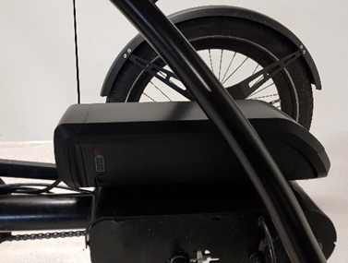
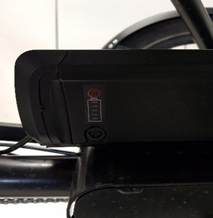

Accupack Laadaansluiting

LET OP:
Om bij het opladen de juiste polariteit te garanderen is de oplaadaansluiting voorzien van een groef. Het op de laadstekker aangebrachte palletje moet in deze groef glijden. Alleen dan is de correcte polariteit gegarandeerd.
Probeer nooit om de stekker met kracht op een andere manier in de oplaadaansluiting te steken!
WAARSCHUWING:
Zorg er bij het aansluiten van de oplader voor dat de kabels zodanig liggen dat niemand er over kan struikelen!

Knop accu indicator

Oplaad-indicator op de accu tijdens het opladen:

LED status | Status accu
Alle 5 LED’s gaan na elkaar aan en samen weer uit. | De accu wordt opgeladen.  Het aantal brandende LED’s geeft de al opgeladen capaciteit aan.
Alle LED’s zijn continu uit. | Opladen voltooid.  De accu is 100% opgeladen.

De capaciteit kan op elk gewenst moment rechtstreeks van de accu worden afgelezen. Hiervoor moet u op de knop links naast de LED's drukken. De capaciteit op dat moment wordt uitgedrukt in het aantal LED’s dat brandt.

Weergave capaciteit op de oplader:

De LED op de oplader is rood | De accu wordt opgeladen
De LED op de oplader is groen | Opladen voltooid.  Druppelladen actief.

Hoe lang duurt het opladen?
Volledig opladen van een lege accu duurt ca. 6 uur.

Als het opladen voltooid is, schakelt de oplader automatisch over op druppelladen. Hierdoor kan de accu voor onbepaalde tijd op de oplader aangesloten blijven. Dit heeft als voordeel dat de accu altijd volledig opgeladen is.

De accu kan op elk moment worden gebruikt voor de aandrijving, ook als deze niet volledig is opgeladen. Uiteraard zal dan niet de actieradius worden bereikt die met een volle accu mogelijk is.

Info:
De lithium-ion-accu heeft, in tegenstelling tot andere soorten accu’s, geen "memory-effect". Dit betekent dat deze niet helemaal leeg hoeft te zijn voordat u hem opnieuw kunt gaan opladen. Het is zelfs gunstiger voor de levensduur van de accu als continue oplaadmomenten worden gepland, oftewel dat de accu altijd direct na gebruik weer wordt opgeladen.
De omgevingstemperatuur tijdens het opladen mag niet lager dan 10° C en niet hoger dan 35° C zijn. Opladen buiten dit temperatuurbereik vermindert de beschikbare capaciteit van de accu en dus ook de actieradius. Bij buitentemperaturen onder het vriespunt is het raadzaam om de accu in een verwarmde ruimte op te laden. Daarbij moet direct zonlicht worden vermeden en mag de accu niet te dicht bij een verwarming worden geplaatst.
Gedurende langere periodes van stilstand, bijvoorbeeld in de winter, moet de accu volledig worden opgeladen en vervolgens bewaard worden in een droge, vorstvrije ruimte. Laad de accu eerst weer volledig op voordat u hem opnieuw gaat gebruiken.
De accu werkt het beste bij kamertemperatuur. Bij begin van een fietstocht moet de accutemperatuur daarom niet lager zijn dan 10° C en niet hoger dan 25° C.
Tijdens langere ritten met een hoog motorvermogen kan de batterij heet worden. Een temperatuurbewaking in de behuizing voorkomt opladen bij een te hoge temperatuur. In dergelijke gevallen kan de oplader aangesloten blijven. Het oplaadproces start automatisch als de accu voldoende is afgekoeld. Het afkoelen kan na een rit waarbij veel geklommen is gemakkelijk oplopen tot een uur.

De volgende begrenzingen in de omgevingstemperaturen moeten worden aangehouden voor een correcte werking van de accu:

Activiteit | Begrenzing temperatuur
Fietsen | -10 … 45° C
Opladen | 10 … 35° C
Opslag | -10 … 45° C

4.3 De accu op de fiets bevestigen en aansluiten
De accu van de zijkant via het draaipunt voor in de accuhouder schuiven, en naar binnen draaien totdat deze hoorbaar in het slot klikt.
Voor het losmaken en verwijderen van de accu, de sleutel aan de rechterkant van de accuhouder met de klok meedraaien en vasthouden.
Hierdoor wordt het slot ontgrendeld.
De accu nu naar links draaien en uit de verbinding op de accuhouder halen.
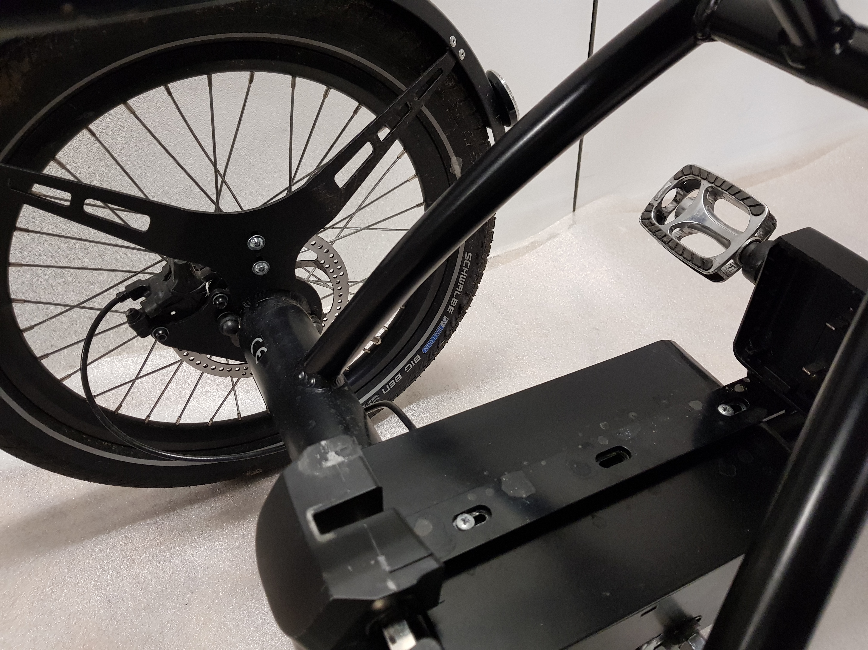
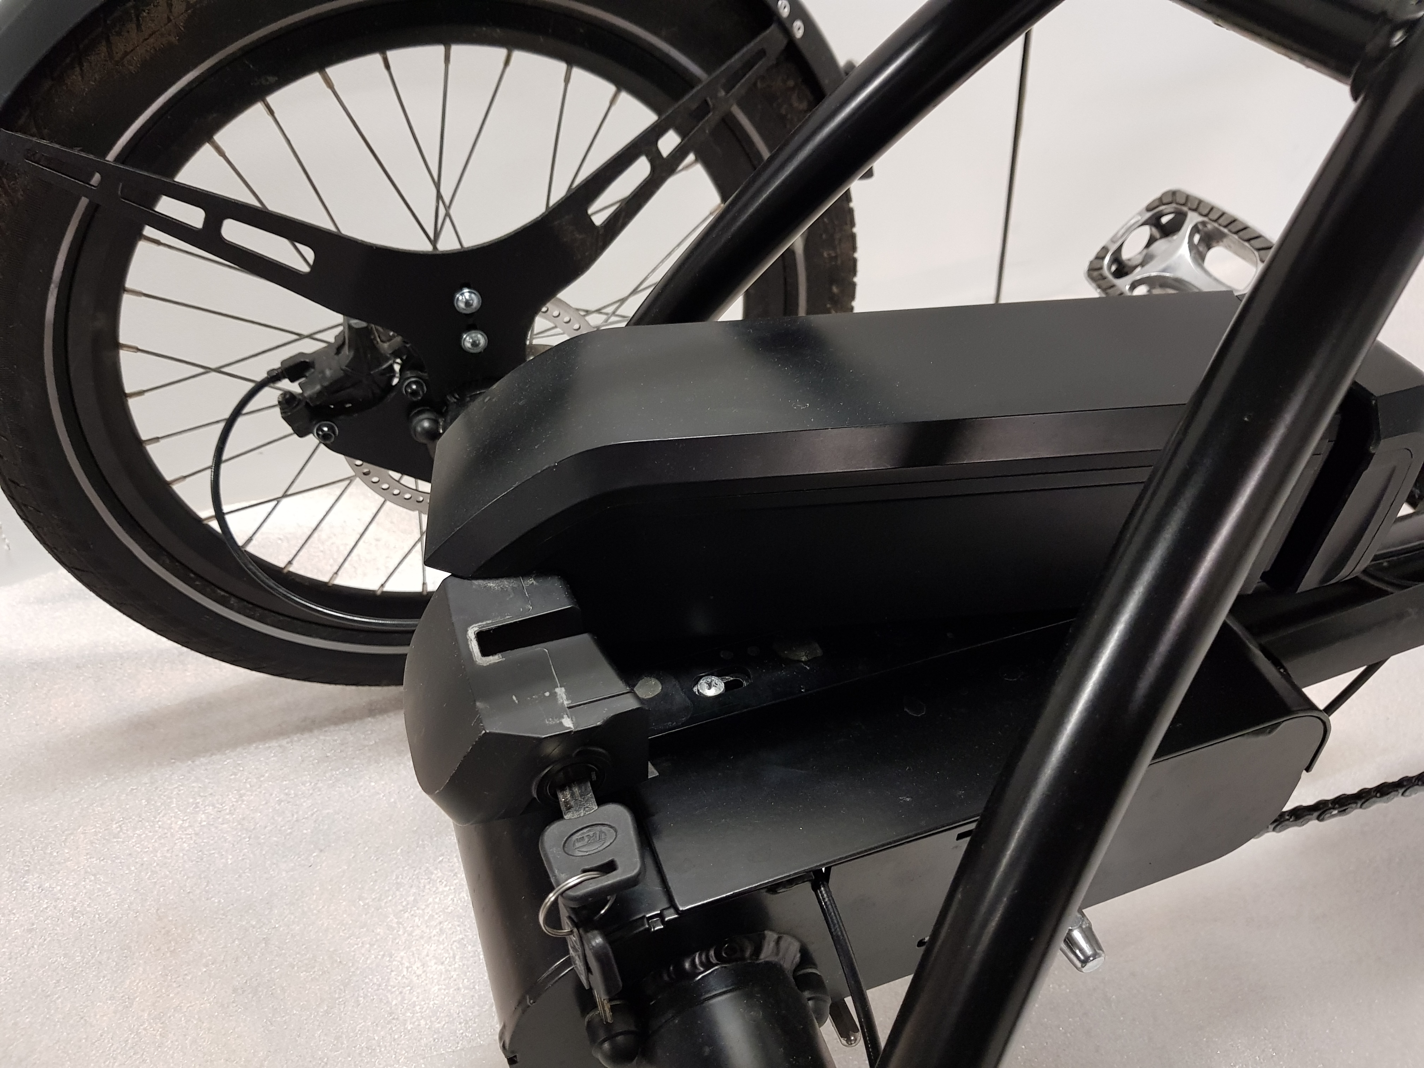
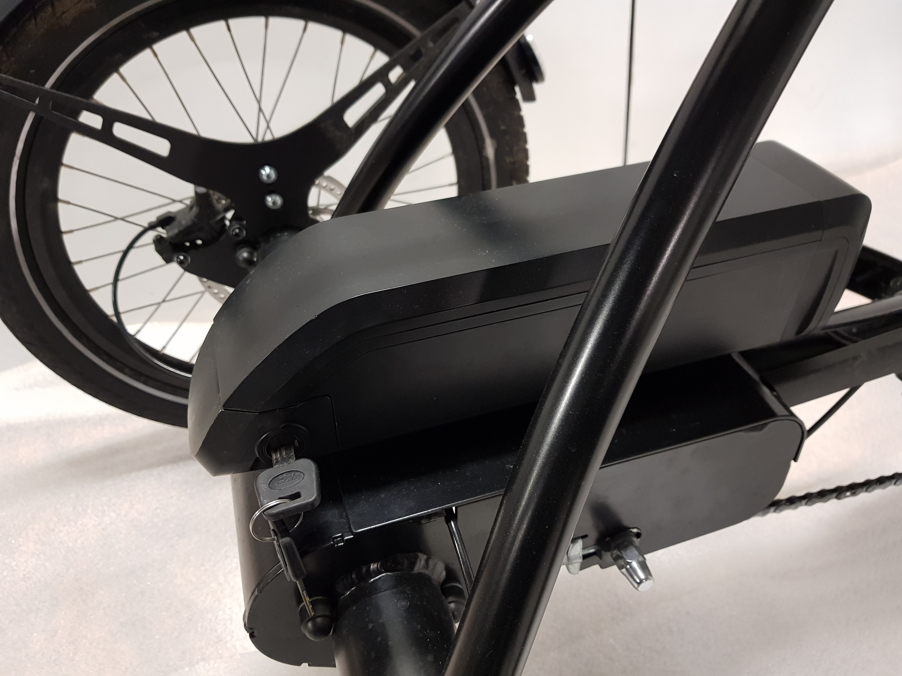
5 Het rijden

5.1 Aanwijzingen voor het rijden

Gevaar door hete oppervlakken
Bij langere ritten, waarbij veel aandrijving gebruikt wordt, kan de motor erg heet worden!
Na dit soort ritten de motor niet aanraken.

De elektrische fiets moet altijd in een verkeerszekere staat verkeren om uw eigen veiligheid en de veiligheid op de openbare weg te garanderen.
Voor een betere controle van verkeerssituaties raden wij het gebruik van een achteruitkijkspiegel aan.
Het gewicht van het aandrijfsysteem en het extra motorvermogen zijn van invloed op de besturing van de fiets. Vanwege het hogere gewicht moet met een langere remweg rekening worden gehouden. Het beheersen van de elektrische fiets moet eerst op andere wegen dan de openbare weg geoefend worden.

Voorafgaand aan een rit dient het functioneren van de remmen getest te worden via proefremmen.
Tijdens het remmen altijd beide remmen tegelijk gebruiken.
Nooit de rem van het voorwiel alleen of als eerste gebruiken.
Rij altijd voorzichtig op natte, gladde en losse ondergronden en vermijd schokkerig trappen.
Houd in snelle bochten en op hellende of oneffen oppervlakken de pedaal aan de binnenzijde van de bocht nooit naar beneden. Daardoor voorkomt u dat u de grond raakt en wordt het risico van vallen voorkomen.
Rijd nooit met losse handen.
Rijd in het donker en bij slecht zicht met de fietsverlichting aan om uw zichtbaarheid voor andere weggebruikers te vergroten.
Het dragen van een fietshelm wordt aangeraden voor uw eigen veiligheid.
Veelvuldig gebruik in een zoute omgeving (bij zee) vermijden, omdat dit schade door corrosie bevordert.

5.2 Voorafgaand aan iedere rit

Voorafgaand aan iedere rit dient de aandrijving regelmatig op de volgende punten gecontroleerd en onderhouden te worden:

zitten de motor, spaken, asmoeren en de elektrische aansluitingen goed vast?
zit de accu goed vast in de accuslede?
zijn alle kabels onbeschadigd en stevig bevestigd aan het frame?
zijn alle schroeven en moeren goed stevig aangedraaid?
werken de remmen afdoende, lopen de remblokjes niet aan tegen de velg?
voldoende bandenspanning (maximale druk wordt aangegeven op de band)?
goed lopende lagers (trapas, wielen, stuurinrichting) rustig lopen van de fiets?

LET OP:
De elektrische fiets moet elke 1000 km, maar minstens een keer per jaar, voor een controlebeurt naar een gespecialiseerde dealer worden gebracht! Eventuele gebreken altijd door een erkende dealer laten repareren!

5.3 Display en bediening

Op het display worden alle functies weergegeven:
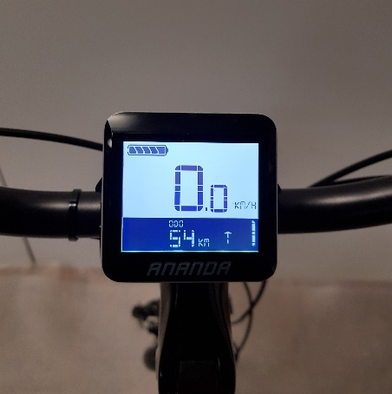
Snelheid
Accu indicatie
Ondersteuningsniveau (1 t/m 5)
Gereden kilometers
Verlichting

2

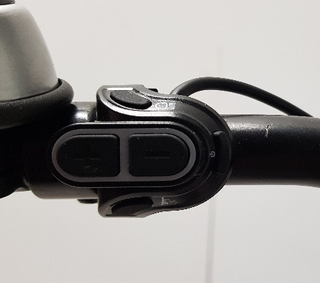
Op het stuur bevindt zich de besturingseenheid met de vijf knoppen:
1) Aan/Uit knop
1
2) Verlichting
3) - knop
4)+ knop
5) Walk assist

3
4
5
5.3.1 Aanzetten

Tenminste 3 seconden op de Aan/Uit-knop drukken totdat het display actief is. De knop dan loslaten. Het langer indrukken is voor de veiligheid om onbedoeld inschakelen tegen te gaan.
Het systeem is nu klaar om te gaan fietsen!

LET OP:
Bij het inschakelen mogen de pedalen niet belast worden, omdat de aandrijving daardoor per ongeluk al zou kunnen gaan werken!
Op de fiets gaan zitten en beide voeten op de grond houden
Aandrijfsysteem inschakelen
Wegrijden

5.3.2 Uitschakelen

Tenminste 3 seconden op de Aan/Uit-knop drukken totdat het display uitgaat. De knop dan loslaten. Het systeem is nu uitgeschakeld.

Info:
Het systeem schakelt zichzelf uit als er langer dan ongeveer 10 minuten niet gefietst wordt.
Vóór verder gebruik moet het systeem dan met de Aan/Uit-knop op het stuur weer worden aangezet.

5.3.3 Meeloopfunctie

De meeloopfunctie is een optionele functie van het aandrijfsysteem. Het geeft u de mogelijkheid om te beginnen met elektrische aandrijving, zonder dat u hoeft te trappen, tot een snelheid van maximaal 4 km/uur.
De knop Walk assist hiervoor ingedrukt houden.
Na ongeveer een seconde start de motoraandrijving.
Om de aandrijving te beëindigen dient u de knop Walk assist weer los te laten.

5.3.4 Aandrijvingsniveau of terugkoppelniveau instellen

De aandrijving heeft vijf verschillende niveaus (0 t/m 5) voor het fietsen.
Om een sterker aandrijvingsniveau te kiezen dient u de + knop één keer kort in te drukken.
Om een minder sterk aandrijvingsniveau te kiezen dient u de - knop één keer kort in te drukken.
Rechtsonder in het display wordt het aandrijvingsniveau
0 (geen ondersteuning) - 1 (laag) – 5 (hoog) weergegeven.

5.3.5 Batterij-indicator

Linksboven in het display onder wordt constant de status van de accu weergegeven. Afhankelijk van de lading, lichten maximaal vij segmenten op.

Aantal segmenten in het display | Status van de accu
5 | Volle accu
1  (knipperend) | Accu bijna leeg
Geen weergave | Accu leeg,  Aandrijfsysteem zal uitschakelen

Is de accu bijna leeg, dan begint het laatst overgebleven segment te knipperen. De batterij heeft dan nog een beperkte reservecapaciteit. Als ook deze is verbruikt, dan schakelt het aandrijfsysteem automatisch uit. Dit wordt gedaan om een totale ontlading van de accu te voorkomen.
Nadat het automatisch is uitgeschakeld, zal het geen aandrijving meer geven. Het indrukken van de knoppen heeft ook geen resultaat meer.
Het aandrijfsysteem is weer operationeel als de batterij is opgeladen, of als een reeds opgeladen accu wordt gebruikt.

5.3.6 Functies

In werking, biedt het aandrijfsysteem diverse functies.
Dat zijn respectievelijk:
Kilometerteller
Afstand gereden route (Trip)
Gereden tijd (Time)
Gemiddelde snelheid (AVG)
Fietsverlichting (optionele functie)
U kunt uit de gewenste functies kiezen door het herhaaldelijk indrukken van de Aan/Uit knop.
De actieve functie wordt door middel van een symbool getoond boven de weergaveregel.
Dist – Kilometerteller (totaal afgelegde afstand) (Dist)
Alle gereden kilometers worden opgeteld.
De fiets wordt voor de aflevering uitvoerig getest door de fabrikant. Hierdoor zal de kilometerteller niet op 0 km staan.
Trip - Gereden kilometers tijdens één bepaalde rit
Alle kilometers die gereden zijn sinds de laatste keer dat de meter op “0” is gezet worden opgeteld. Voor het op “0” zetten van deze meterstand zie hoofdstuk 5.3.7.
Time - Gereden tijd tijdens één bepaalde rit
De tijd van het fietsen vanaf de laatste keer dat de meter op “0” is gezet wordt opgeteld. De weergave is in uren en minuten. Voor het op “0” zetten van deze meterstand zie hoofdstuk 5.3.7.

AVG – Gemiddelde snelheid tijdens een fietstocht
Het display geeft de meest recente gemiddelde snelheid aan in kilometers per uur. Voor het op “0” zetten van deze meterstand zie
Fietsverlichting
Optionele functie voor het aanzetten van het voor- en achterlicht. Als de fietsverlichting aan is, wordt dit aangegeven met een lampsymbooltje in het display.

5.3.7 Wissen van de tellerstanden

De volgende tellerstanden in het display kunnen door de gebruiker worden gewist:
Afstand gereden route (Trip)
Gereden tijd (Time)
Gemiddelde snelheid (AVG)
Deze tellerstanden kunnen niet apart, maar alleen samen - in één keer - worden gewist.
De tellerstand zet je op 0 door de + en – knop een aantal seconden tegelijk ingedrukt te houden

5.3.9 Inschakelen fietsverlichting

Deze optionele functie maakt het mogelijk om de fietsverlichting te koppelen aan de accu van het aandrijfsysteem.
Hiervoor dient u de verlichtingsknop kort in te drukken.
Na ongeveer een seconde wordt de fietsverlichting ingeschakeld.
De functie wordt in het display aangegeven door een lampsymbool rechtsboven in het display.
Om het licht uit te schakelen dient u de verlichtingsknop opnieuw in te drukken. Na ongeveer een seconde is de fietsverlichting weer uitgeschakeld.
6 Onderhoud, schoonmaken en reparaties

6.1 Onderhoud

Gevaar voor storingen als gevolg van verkeerd onderhoud
Ondeskundig onderhoud van een elektrische fiets kan leiden tot aanzienlijke schade aan de onderdelen! Het resultaat is dan dat u kunt vallen.
Onderhoudswerkzaamheden mogen uitsluitend worden uitgevoerd door een erkende dealer.
Gevaar door onvoorziene motoractiviteit
Als bij werkzaamheden aan de elektrische fiets het aandrijfsysteem niet wordt uitgeschakeld kan de motor zich plotseling in beweging zetten.
Voorafgaand aan alle werkzaamheden aan de elektrische fiets de accu loskoppelen.
Voor het opnieuw in gebruik nemen na een montage of reparatie, het rijwiel zodanig neerzetten dat het aandrijfwiel vrij kan draaien. Pas daarna de accu terugplaatsen en het systeem testen of deze goed functioneert.

De elektrische aandrijving is bij het juiste gebruik en goede zorg onderhoudsvrij.
Elke 1000 km moet een veiligheidsinspectie worden uitgevoerd door een gespecialiseerde dealer.
Daarbij dient u het volgende te laten controleren:
bevestiging van alle kabels en onderdelen
het functioneren van het gehele elektrische systeem
bedrijfszekerheid van de accu

6.2 Schoonmaken
Gevaar door draaiende delen
Als bij het schoonmaken of soortgelijke werkzaamheden het aandrijfsysteem niet wordt uitgeschakeld, kan de motor zich plotseling in beweging zetten.
Voorafgaand aan het schoonmaken of montage aan de elektrische fiets de accu loskoppelen.

De onderdelen van de inbouwset kunnen met standaard reinigingsmiddelen of een sopje met een vochtige maar niet te natte zachte doek worden schoongemaakt.
Voor het poetsen van de fiets de informatie in de betreffende gebruiksaanwijzing raadplegen.

Nooit een hogedrukreiniger gebruiken!
Het gebruik van een stoomapparaat, hogedrukreiniger of waterstraal is voor het schoonmaken niet toegestaan. Het binnendringen van water in de elektronica of in de motor kan het apparaat kapotmaken.

6.3 Reparaties

Reparaties aan de fiets, die geen betrekking hebben op de elektrische aandrijving, kunnen door de eigenaar naar eigen oordeel en voor eigen risico worden uitgevoerd. Zie hiervoor ons advies in de gebruikershandleiding van de fiets.

7 Recycling


Elektrische en elektronische apparaten, alsook batterijen en accu’s mogen niet als huishoudelijk afval worden weggegooid. De eindgebruiker is wettelijk verplicht om elektrische en elektronische apparatuur aan het einde van de levensduur van de apparaten in te leveren bij daarvoor speciale openbare depots of bij de vakhandel. Meer details hierover kunt u krijgen bij uw plaatselijke overheid. Door het inleveren, recyclen of andere vormen van hergebruik van oude toestellen, levert u een belangrijke bijdrage aan de bescherming van ons milieu.
Bovenstaande regels zijn onder meer gebaseerd op de EG-richtlijn met betrekking tot batterijen en accu’s.


Verwijderen en recyclen van onderdelen dient plaats te vinden in overeenstemming met de geldende nationale milieuvoorschriften.
Voor advies met betrekking tot recycling kunt u het beste contact opnemen met de gemeente waar u woont of met uw dealer.

8 Vervoer met de auto

Agressief inwerkend straatvuil, regenwater of zilte lucht verkorten de levensduur van een elektrische fiets. Daarom moet deze tijdens het transport achterop of bovenop de auto beschermd worden met een zeil. Gedurende het transport de accu verwijderen en op een koele plaats in het voertuig bewaren.

9 Garantie

Huka BV geeft 2 jaar garantie op de driewielfiets en 1 jaar op accu’s indien van toepassing. Deze garantie wordt uitgevoerd door uw leverancier.

De garantie is niet van toepassing op schade of gebreken aan de fiets die ontstaan zijn door verkeerd of onoordeelkundig gebruik. De beoordeling hiervan ligt bij Huka BV of een door Huka BV aan te wijzen vertegenwoordiger.

NB: Deze garantie geldt niet voor delen die onderhevig zijn aan slijtage, zoals ketting, remmen en banden.

Neem, in geval van een defect, altijd eerst contact op met uw leverancier. Deze zal uw melding behandelen en indien nodig, contact met Huka BV opnemen.

Bij garantieclaims is het van groot belang om het serienummer van de fiets te vermelden. Het serienummer is gekoppeld aan de leverdatum en productiemoment, evenals de toegepaste componenten.

10 Technische gegevens

ITEM | Technical parameter
Motor Type | Borstel loze DC motor
Controller Type | Sine wave controller
Motor systeem | Middenmotor
Kleur | Matt black
Voltage | 36V
Power | 250W
Toeren | 100±5rpm
Efficientie | 80%
Max Moment | 80N.m
Geluidsniveau (zonder belasting) | ＜55dB
Klasse waterdichtheid | IPX5
Gewicht motor | ≤3.5Kg
Service temperatuur range | -20℃～+55℃

Uw dealer:

